Государственный стандарт РФ ГОСТ Р 51630-2000
"Платформы подъемные с вертикальным и наклонным перемещением для инвалидов. Технические требования доступности"
(введен в действие постановлением Госстандарта РФ от 21 июля 2000 г. N 195-ст)

Inclined and vertical lifting platforms for persons with physical disabilities. Technical requirements of accessibility

Введен впервые
Дата введения 1 июля 2001 г.

1. Область применения
2. Нормативные ссылки
3. Определения и сокращения
4. Общие требования к подъемным платформам
5. Дополнительные требования к подъемным платформам с вертикальным
перемещением
6. Дополнительные требования к подъемным платформам с наклонным
перемещением
7. Требования к устройствам систем управления и сигнализации подъемных
платформ
8. Требования к средствам информационного обеспечения пользователей
Приложение А. Библиография

1. Область применения

Настоящий стандарт распространяется на подъемные платформы с вертикальным и наклонным перемещением для инвалидов, предназначенные для оборудования жилых, общественных и промышленных зданий и сооружений высотой более одного этажа и (или) имеющих перепады уровней на путях движения пользователей и отвечающих требованиям [1-5] и других федеральных, ведомственных и региональных нормативных документов на проектирование жилых, общественных и промышленных зданий и сооружений.
Стандарт устанавливает технические требования к конструкции, системам управления и устройствам, а также к установке подъемных платформ в зданиях и сооружениях, которые обеспечивают их доступность для пассажиров-инвалидов с нарушением статодинамической функции, включая использующих для передвижения кресла-коляски и другие вспомогательные технические средства передвижения, и для пассажиров с ограниченными возможностями для передвижения, относящихся к маломобильной группе населения (далее - пользователи).
Стандарт не распространяется на подъемные платформы с вертикальным и наклонным перемещением для транспортирования пользователей:
- не способных к самостоятельному перемещению;
- находящихся в лежачем положении;
- с нарушением функции зрения;
- с нарушением интеллекта.
Требования настоящего стандарта являются обязательными.

2. Нормативные ссылки

В настоящем стандарте использованы ссылки на следующие стандарты:
ГОСТ 22614-77 Система "Человек-машина". Выключатели и переключатели клавишные и кнопочные. Общие эргономические требования
ГОСТ 30471-96/ГОСТ Р 50602-93 Кресла-коляски. Максимальные габаритные размеры
ГОСТ 30475-96/ГОСТ Р 50653-94 (ИСО 6440-85) Кресла-коляски. Термины и определения

3. Определения и сокращения

3.1 В настоящем стандарте применяют следующие термины с соответствующими определениями:
3.1.1 высота подъема: Расстояние по вертикали между уровнями пола нижней и верхней посадочных площадок.
3.1.2 грузонесущее устройство: Часть подъемной платформы, на которой размещается пользователь.
3.1.3 грузоподъемность: Наибольшая масса груза, для транспортирования которого предназначена подъемная платформа.
3.1.4 доступность подъемной платформы (подъемных платформ) для пассажиров-инвалидов: Возможность для пассажиров-инвалидов перемещаться в пределах посадочных площадок перед подъемными платформами, вызвать платформу, разместиться на ней и беспрепятственно перемещаться на нужный этаж (уровень).
3.1.5 инвалид: Лицо, имеющее нарушение здоровья со стойким расстройством функции организма, обусловленное заболеваниями, последствиями травм или дефектами, приводящее к ограничению жизнедеятельности и вызывающее необходимость его социальной защиты.
3.1.6 кнопочные переключатели: По ГОСТ 22614.
3.1.7 кнопка: По ГОСТ 22614.
3.1.8 кресло-коляска: По ГОСТ 30475/ГОСТ Р 50653.
3.1.9 кресло: Грузонесущее устройство подъемной платформы с наклонным перемещением, на котором размещается пользователь в положении сидя.
3.1.10 маломобильная группа населения: Люди преклонного возраста, с временными или длительными нарушениями здоровья и функций движения, беременные женщины и т.п.
3.1.11 обратная связь в выключателях и переключателях: По ГОСТ 22614.
3.1.12 ограждение платформы: Конструкция, служащая для предотвращения падения пользователя с платформы и (или) случайного контакта его с ограждением шахты, конструкциями здания или другими предметами.
3.1.13 ограждение шахты: Строительная конструкция с входными проемами, внутри которой перемещается платформа.
3.1.14 платформа: Грузонесущее устройство, имеющее плоский горизонтальный пол, ограждение и входной проем, на котором размещается пользователь.
3.1.15 подъемная платформа: Стационарная грузоподъемная машина периодического действия для подъема и спуска пользователей, размещающихся на платформе.
3.1.16 подъемная платформа с вертикальным перемещением: Подъемная платформа, у которой грузонесущее устройство (платформа) перемещается под углом не более 15° от вертикали.
3.1.17 подъемная платформа с наклонным перемещением: Подъемная платформа, у которой грузонесущее устройство (платформа или кресло) перемещается по жестким направляющим (по жесткой направляющей) под углом наклона к горизонтали не более 75°.
3.1.18 пользователь: Лицо, определенное в 3.1.5 и 3.1.10, на перемещение которого рассчитана подъемная платформа.
3.1.19 ремень безопасности: Приспособление в виде гибкой ленты для пристегивания пользователя, служащее для предотвращения его падения с платформы.
3.1.20 сопровождающий: Лицо, оказывающее помощь пользователю при перемещении на платформу и с платформы, а также при управлении ею.
3.1.21 скорость номинальная: Скорость движения платформы, на которую рассчитана подъемная платформа.
3.1.22 точность остановки платформы: Расстояние по вертикали между уровнем пола посадочной площадки и уровнем пола платформы после ее остановки.
3.1.23 шлагбаум: Барьер в зоне входного проема, служащий для предотвращения падения пользователя с платформы.
3.2 В настоящем стандарте приняты следующие сокращения:
КК - кресло-коляска;
ПП - подъемные платформы с вертикальным и наклонным перемещением;
ПП ВП - подъемная платформа с вертикальным перемещением;
ПП НП - подъемная платформа с наклонным перемещением.

4. Общие требования к подъемным платформам

4.1 Устройство ПП в зданиях и сооружениях, их проектирование, изготовление, монтаж и ввод в эксплуатацию следует осуществлять в соответствии с требованиями настоящего стандарта и [6], разработанными и утвержденными в установленном порядке.
4.2 Номинальную грузоподъемность ПП определяют в соответствии с [6] в зависимости от полезной площади пола платформы и с учетом контингента пользователей. Массу пользователя следует принимать, кг, не менее:
120 - при транспортировании сидя или стоя;
155 - при транспортировании в КК.

Примечание - При определении номинальной грузоподъемности ПП, предназначенных для оборудования общественных зданий и сооружений, массу пользователя с КК рекомендуется принимать не менее 225 кг.

Массу сопровождающего следует принимать не менее 100 кг.
4.3 При определении полезной площади платформы не следует учитывать площадь, перекрываемую плинтусами и проекцией поручней.
4.4 Точность остановки платформы должна быть в пределах е15 мм.
Указанное требование не распространяется на ПП НП, оборудованные грузонесущим устройством в виде кресла.
4.5 В зависимости от расстройства функций организма пользователей, для транспортирования которых рассчитаны ПП, должна быть обеспечена возможность их транспортирования в одном из положений - сидя, стоя, сидя в КК или в нескольких из этих положений, с сопровождающим или без него.
Определение габаритных размеров платформы следует проводить с учетом приведенных в таблице 1 минимальных размеров площадки, необходимой для размещения пользователя.

Таблица 1

┌───────────────────────────────────────────┬───────────────────────────┐
│ Положение пользователя при │ Минимальные размеры │
│ транспортировании │ площадки, необходимой для │
│ │размещения пользователя, мм│
├───────────────────────────────────────────┼───────────────────────────┤
│Стоя без сопровождающего │ 650 х 650 │
├───────────────────────────────────────────┼───────────────────────────┤
│Сидя без сопровождающего │ 650 х 700 │
├───────────────────────────────────────────┼───────────────────────────┤
│Сидя в КК*(3) без сопровождающего │ 800 х 1250*(1) │
├───────────────────────────────────────────┼───────────────────────────┤
│Сидя в КК*(3) с сопровождающим, находящимся│ │
│позади КК │ 800 х 1600*(2) │
├───────────────────────────────────────────┼───────────────────────────┤
│Сидя в КК*(3) с сопровождающим, находящимся│ │
│сбоку КК │ 1100 х 1400 │
├───────────────────────────────────────────┴───────────────────────────┤
│*(1) Для ПП, предназначенных для оборудования общественных и│
│промышленных зданий, рекомендуется принимать размер площадки 900 х 1250│
│мм. │
│*(2) Для ПП, предназначенных для оборудования общественных и│
│промышленных зданий, рекомендуется принимать размер площадки 900 х 1600│
│мм. │
│*(3) Максимальные габаритные размеры КК по ГОСТ 30471/ГОСТ Р 50602. │
└───────────────────────────────────────────────────────────────────────┘

4.6 Ширина входного проема в ограждении платформы и шахты (в свету) должна быть, мм, не менее:
650 - для транспортирования пользователя на платформе в положении сидя или стоя;
800* - для транспортирования пользователя в положении сидя в КК.
4.7 Размеры посадочных площадок перед входом не должны препятствовать доступности ПП для пользователей, в том числе для пользователей в КК.
Минимальные размеры посадочных площадок, на которых не предусматривается маневрирование пользователей в КК, должны составлять не менее 1100 х 1400 мм.
4.8 На каждой посадочной площадке должен быть указан номер этажа, хорошо видимый пользователю с платформы (кресла). Высота цифр номера этажа - не менее 170 мм.
4.9 Поверхности платформы, на которых размещается пользователь, а также подлокотники и опоры следует выполнять из материала, препятствующего скольжению.
На посадочных площадках следует обеспечить условия, предотвращающие опасность скольжения и травмирования пользователя. Использование полированных материалов в качестве отделки пола платформы и посадочных площадок не допускается.
4.10 Цвет окраски дверей шахты (платформы) должен быть контрастным относительно цвета передней стены ограждения шахты (ограждения платформы).
4.11 Окраска элементов посадочных площадок, ограждения шахты и платформы должна быть матовой и не должна создавать бликов.
4.12 Как минимум, на одной из боковых стенок ограждения платформы должен быть установлен горизонтальный поручень, доступный для пользователя.
Минимальный и максимальный описанные диаметры рабочей части поручня некруглой формы должны быть - 30 и 50 мм соответственно.
Диаметр поручня круглой формы - (40 е 5) мм.
Поручень не должен загораживать панель управления. Допускается в зоне размещения панели управления делать разрыв поручня.
Зазор между поручнем и стенкой платформы - не менее 40 мм.
Поручень должен быть расположен на высоте 900-1100 мм над уровнем пола платформы.
4.13 В конструкции платформы должно быть предусмотрено устройство, препятствующее самопроизвольному движению (скатыванию) пользователя в КК во время перемещения платформы между остановками. При подходе платформы к остановке устройство должно убираться или откидываться для обеспечения возможности входа или выхода пользователя.
При выполнении устройства в виде щитка, который откидывается в сторону посадочной площадки при подходе платформы к остановке, должен образовываться пандус.

5. Дополнительные требования к подъемным платформам с вертикальным перемещением

5.1 ПП ВП, установленные в огражденной шахте (рисунок 1) или не имеющие ограждения в шахте (рисунок 2), могут быть с одним входом на платформу - непроходное исполнение (рисунок 3а), и с двумя входами - проходное исполнение (рисунок 3б).
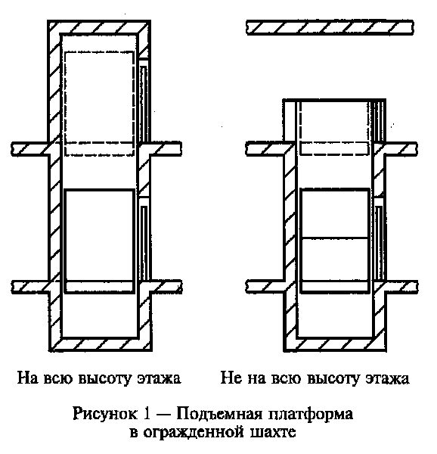

"Рисунок 1 - Подъемная платформа в огражденной шахте"
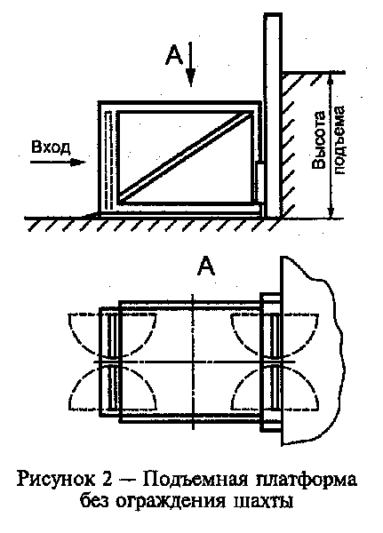

"Рисунок 2 - Подъемная платформа без ограждения шахты"
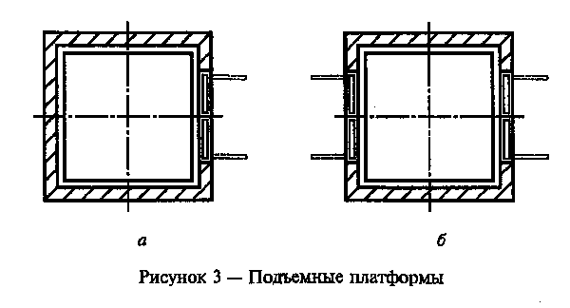

"Рисунок 3 - Подъемные платформы"

5.2 Площадь пола платформы - не более 2,0 м2.
5.3 Наименьшая номинальная грузоподъемность ПП ВП - 160 кг.
5.4 Номинальная скорость движения платформы при подъеме и спуске - не более 0,15 м/с.
5.5 ПП ВП без ограждения шахты может иметь только две остановки.
5.6 В ограждении шахты должны быть выполнены входные проемы, закрываемые запирающимися дверями. Открытие дверей шахты возможно, когда платформа стоит на данной остановке.
5.7 Двери шахт должны быть горизонтально-раздвижными или распашными. Распашные двери шахты должны открываться в сторону посадочной площадки.
В "Правилах пользования" непроходными ПП ВП, оснащенными распашной дверью, следует указать, что пользователь, сидящий в КК, должен заезжать на платформу задним ходом.
5.8 Как правило, для пользователя должна быть предусмотрена возможность открытия двери шахты правой рукой.
5.9 Двери шахт должны сохранять открытое положение до тех пор, пока пользователь после посадки или высадки не произведет действия, предусмотренные для их закрытия. Закрытие дверей должно быть автоматическим.
Должна быть исключена возможность начала или продолжения движения платформы при незапертых дверях шахты.
5.10 Усилие, прилагаемое к ручке двери шахты, открываемой вручную, - не более 40 Н.
5.11 В глухих, выполненных из непрозрачного материала, дверях шахт высотой более 1100 мм должно быть выполнено смотровое отверстие площадью не менее 300 см2. Смотровое отверстие должно быть закрыто светопрозрачным материалом и иметь горизонтальный размер не менее 75 мм. Нижний край смотрового отверстия должен быть размещен на высоте 800-900 мм над уровнем порога.
5.12 ПП ВП без ограждения шахты, как правило, должны иметь проходное исполнение с расположением входов напротив (рисунок 3б).
5.13 Для обеспечения возможности перемещения пользователя в положении сидя платформа может быть оборудована откидным сиденьем размерами, мм:
- 400-500 - ширина;
- 300-400 - глубина;
- 500 е 10 - высота над уровнем пола кабины.
Сиденье должно размещаться у стены ограждения платформы и при освобождении автоматически возвращаться в откинутое положение.

6. Дополнительные требования к подъемным платформам с наклонным перемещением

6.1 ПП НП устанавливают вдоль лестничного марша или другой наклонной поверхности.
6.2 Конструкция ПП НП должна быть рассчитана на транспортирование одного пользователя без сопровождающего.
6.3 Для обеспечения свободы прохода по лестничному маршу или другой наклонной поверхности, где установлена ПП НП, ее конструкция может быть выполнена с убирающейся (складывающейся) платформой и (или) направляющей (направляющими).
В этом случае должна быть обеспечена возможность быстро и просто привести ПП НП в рабочее состояние без применения инструмента и специальных приспособлений.
6.4 Конструкции здания, части инженерного оборудования или предметов должны быть на расстоянии, не допускающем травмирования пользователя, перемещающегося на ПП.
6.5 Транспортирование пользователя можно проводить на:
- платформе с горизонтальной площадкой (положение пользователя стоя, сидя или сидя в кресле-коляске);
- сиденье кресла.
6.6 ПП НП могут иметь исполнения, позволяющие использовать ее для транспортирования пользователя только в одном из положений, либо в нескольких из этих положений.
Использование платформ, предназначенных для транспортирования пользователя в положении стоя в общественных и промышленных зданиях и сооружениях не рекомендуется.
6.7 Грузоподъемность ПП НП - не более 350 кг.
6.8 Площадь пола платформы - не более 1,15 м2.
6.9 Номинальная скорость движения платформы при подъеме и спуске - не более 0,15 м/с. На прямолинейных участках длиной более 15 м допускается номинальная скорость движения платформы - не более 0,3 м/с.
6.10 Максимальная высота ПП НП не ограничена.
6.11 Платформа, предназначенная для транспортирования пользователя в положении стоя, сидя или сидя в КК, должна состоять из пола (площадки для стояния или размещения КК), ограждения и проемов для входа (выхода).
Платформы, предназначенные для транспортирования пользователя стоя или сидя в КК, должны быть оборудованы поручнем в соответствии с 4.12.
6.12 Минимальные размеры площадки, занимаемой ногами пользователя при транспортировании на платформе в положении стоя, должны составлять (ширина х глубина) не менее 350 х 400 мм).
6.13 Кресло ПП НП должно состоять из сиденья, спинки, подлокотников или ручек, опоры для ног, шлагбаума или ремня безопасности.
6.14 На остановках сиденье кресла должно быть расположено на высоте 450-500 мм над уровнем пола посадочной площадки.
6.15 На остановках ПП НП с грузонесущим средством (в виде кресла) верхний уровень опоры для ног должен быть расположен на высоте не более 200 мм над уровнем пола посадочной площадки.
6.16 Верх спинки кресла должен быть на расстоянии не менее 300 мм над поверхностью сиденья.
6.17 Верх подлокотников кресла должен быть на расстоянии 200-250 мм над поверхностью сиденья.
6.18 Опора для ног кресла должна быть складной.
6.19 На остановках кресло, при необходимости, должно иметь возможность поворачиваться для обеспечения удобства посадки и высадки пользователя. Во время движения кресло должно быть в фиксированном положении.
6.20 Допускается, чтобы подлокотники или ручки кресла на остановках откидывались.
6.21 Ширина сиденья кресла должна обеспечивать возможность размещения на нем одного пользователя.

7. Требования к устройствам систем управления и сигнализации подъемных платформ

7.1 Управление ПП следует проводить с помощью кнопочных переключений, установленных на платформе и посадочных площадках.
7.2 На посадочных площадках должен быть установлен пост управления с одной кнопкой, с помощью которой осуществляют вызов свободной платформы (кресла), находящейся на другой остановке.
7.3 Посты управления устанавливают на:
- стороне ограждения платформы, на которой отсутствует входной проем;
- стене ограждения шахты, в которой предусмотрен входной проем, примыкающей к шахте, стене или специальной стойке.
7.4 На посту управления платформой (креслом) должны быть кнопки, с помощью которых пользователь отдает приказы для перемещения на нужную остановку.
7.5 Кнопки управления и сигнализации должны быть нажимного типа с подвижным толкателем. Допускается использование кнопок других типов, срабатывание которых должно происходить при усилиях воздействия, оговоренных в 7.10.
Подвижная часть кнопки должна визуально и (или) осязательно выделяться на панели.
7.6 Размеры кнопок вызовов на посадочных площадках и управления на платформе должны быть не менее:
- 20 мм - длина и ширина при прямоугольном исполнении;
- 25 мм - диаметр при круглом исполнении;
- 490 мм2 - площадь.
7.7 Горизонтальные оси кнопок на посту вызовов на посадочной площадке и на посту управления должны быть размещены относительно уровня пола посадочной площадки и платформы на расстоянии, мм:
- не ниже 900 - для нижней кнопки;
- не выше 1200 - для верхней кнопки.
7.8 Вертикальные оси кнопок управления на платформе и посадочных площадках должны быть расположены на расстоянии 300-500 мм от верхнего угла ограждения со стороны входного проема на платформе или в зоне входного проема на посадочной площадке.
7.9 Конструкцией кнопок должна быть исключена возможность случайной подачи команды управления.
7.10 Срабатывание элементов управления и контроля должно проводиться при приложении усилия на подвижную часть кнопок не менее 2,5 Н и не более 5,0 Н.
7.11 Цвета панели управления поста вызовов должны отличаться от цвета поверхности, на которой они размещены.
7.12 Цвет кнопок должен отличаться от цвета панели управления на платформе и панели кнопочного поста вызовов на посадочных площадках.
7.13 Пост управления платформой (креслом) должен быть снабжен кнопкой аварийного вызова в случае отказа в работе подъемной платформы или при необходимости оказания пользователю помощи (в том числе и медицинской).
7.14 После нажатия кнопок, в том числе кнопки аварийного вызова на посту управления или посту вызовов, должна быть подана информация для пользователя о принятии команды системой управления.
7.15 При обслуживании пользователя и движении платформы (кресла) по вызову на посадочных площадках должна быть информация о том, что ПП занята.
7.16 После прибытия платформы (кресла) по вызову должна быть обеспечена задержка стоянки на остановке не менее 15 с для обеспечения возможности пользователю переместиться на платформу (в кресло).
7.17 Если ПП оснащены устройством, расположенным на платформе, воздействуя на которое в случае отказа в работе, пользователь может вручную или от аварийного источника питания переместить платформу до ближайшей остановки, порядок действия пользователя в этой ситуации должен быть изложен в инструкции (памятке), размещенной на внутренней стороне ограждения платформы.
7.18 При отключении электроснабжения платформа, расположенная в шахте со сплошным ограждением, должна быть освещена от аварийного источника. В случае отказа в работе пользователь может вручную или от аварийного источника питания переместить платформу для ближайшей остановки. Порядок действия пользователя в этой ситуации должен быть изложен в инструкции (памятке), размещенной на внутренней стороне ограждения платформы.
7.19 При отключении электроснабжения платформа, расположенная в шахте со сплошным ограждением, должна быть освещена от аварийного источника питания в течение 60 мин. Включение аварийного источника питания должно происходить автоматически при отключении энергоснабжения.

Примечание - В качестве аварийного источника питания может быть использована автоматически подзаряжающаяся аккумуляторная батарея.

8. Требования к средствам информационного обеспечения пользователей

8.1 Символы, знаки и таблички, необходимые для пользователя, должны быть долговечными и выполненными на жестком материале.
8.2 Информация о ПП, "Правила пользования" и другие инструкции, предназначенные для пользователя, должны быть выполнены четким и разборчивым шрифтом высотой заглавных букв и цифр не менее 10 мм, строчных букв - 7 мм.
8.3 На всех остановках в зоне видимости пользователя, входящего на посадочную площадку, около ПП должен быть размещен символ высотой не менее 50 мм.

"Символ доступности людям с ограниченными возможностями"

8.4 На нижней остановке, вблизи от кнопки вызова, должна быть размещена табличка с указанием:
а) наименования: подъемная платформа;
б) грузоподъемности;
в) вместимости;
г) обслуживаемого контингента: инвалида или инвалида и сопровождающего;
д) номера телефона для связи с обслуживающим персоналом.
8.5 На ограждении платформы, вблизи от поста управления, должна быть вывешена табличка, в которой приведена информация из 8.4, перечисления а-г, а также "Правила пользования".
В "Правилах пользования" следует изложить порядок действий пользователя при нахождении на платформе, а также указать на недопустимые действия, которые могут привести к травмированию пользователя или к аварийной ситуации.
Если ПП оборудована устройством для ручного перемещения, то в непосредственной близости от этого устройства следует разместить подробные указания о порядке действий пользователя.

──────────────────────────────
* При проектировании новых зданий и реконструкции старых рекомендуется принимать ширину дверного проема ПП не менее 900 мм.

Приложение А
(справочное)

Библиография

[1] СНиП 21.01-97 Противопожарная безопасность зданий и сооружений
[2] СНиП 2.08.01-89 Жилые здания
[3] СНиП 2.08.02-89 Общественные здания и сооружения
[4] СНиП 2.09.02-85 Производственные здания
[5] СНиП 2.09.04-87 Административные и бытовые здания
[6] Правила устройства и безопасной эксплуатации подъемных платформ для инвалидов (ПУБЭПП), 2000.

